Державний університет інформаційно-комунікаційних технологій
Кафедра інженерії програмного забезпечення

Моделювання та проєктування програмного забезпечення

З В І Т
практичної роботи №11_3_2

Виконав: студент групи ПД-31
Прізвище І. Б.: Войцеховський Вадим Сергійович

Завдання 1. Memento
Опис задачі:
Змоделювати шаблон проєктування «Знімок» з використанням діаграм UML системи автоматизації роботи складу в магазині.
Виконання.
Знімок - це поведінковий патерн проєктування, що дає змогу зберігати та відновлювати минулий стан об’єктів, не розкриваючи подробиць їхньої реалізації.

Діаграма класів
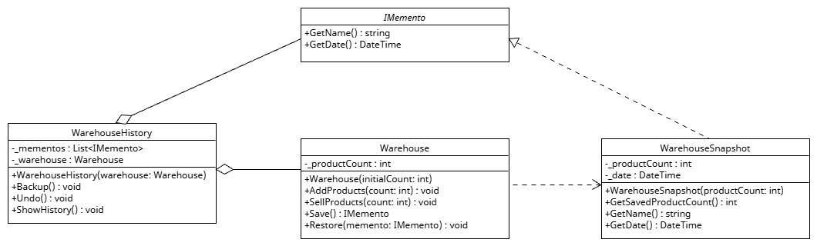

Діаграма послідовності
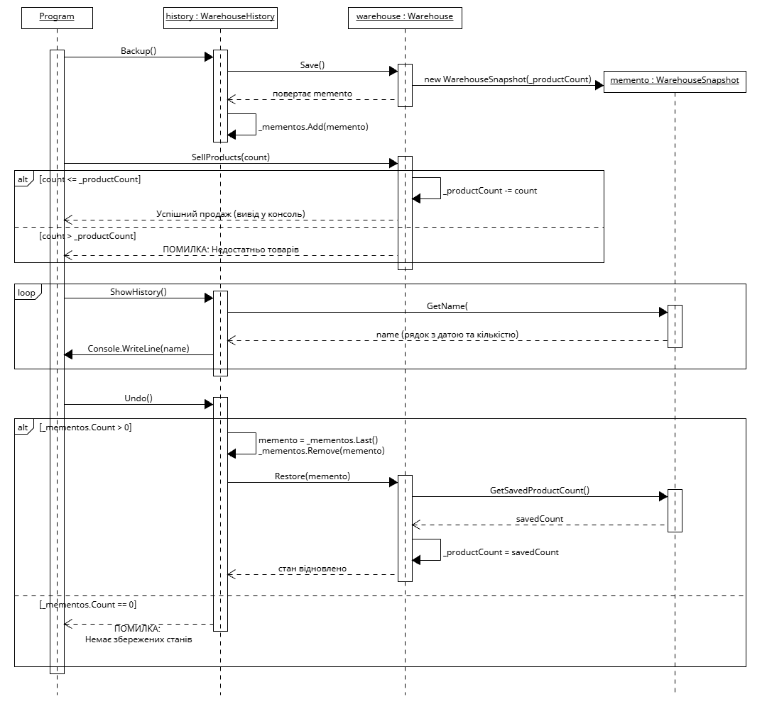

Код:
Program.cs
namespace memento
{
public class Program
{
public static void Main(string[] args)
{
Console.OutputEncoding = System.Text.Encoding.UTF8;
Warehouse myWarehouse = new Warehouse(100);
WarehouseHistory history = new WarehouseHistory(myWarehouse);
history.Backup();
myWarehouse.SellProducts(20);
history.Backup();
myWarehouse.AddProducts(50);
history.Backup();
myWarehouse.SellProducts(120);
// all created backups
history.ShowHistory();
history.Undo();
history.Undo();
}
}
}
IMemento.cs
namespace memento;
public interface IMemento
{
string GetName();
DateTime GetDate();
}
Warehouse.cs
namespace memento;
// this is class, whose state we want to save and restore.
public class Warehouse
{
private int _productCount;
public Warehouse(int initialCount)
{
_productCount = initialCount;
Console.WriteLine($"[Склад] Відкрито склад. Початкова кількість товарів: {_productCount}");
}
public void AddProducts(int count)
{
_productCount += count;
Console.WriteLine($"[Склад] Завезено {count} товарів. Поточний залишок: {_productCount}");
}
public void SellProducts(int count)
{
if (_productCount >= count)
{
_productCount -= count;
Console.WriteLine($"[Склад] Продано {count} товарів. Поточний залишок: {_productCount}");
}
else
{
Console.WriteLine($"[Склад] ПОМИЛКА: Недостатньо товарів для продажу {count} одиниць!");
}
}
// creates the snapshot with current state
public IMemento Save()
{
return new WarehouseSnapshot(_productCount);
}
// restores the state from a snapshot
public void Restore(IMemento memento)
{
if (!(memento is WarehouseSnapshot snapshot))
{
throw new Exception("Невідомий клас знімка: " + memento.ToString());
}
_productCount = snapshot.GetSavedProductCount();
Console.WriteLine($"[Склад] СТАН ВІДНОВЛЕНО. Поточний залишок товару тепер: {_productCount}");
}
}
WarehouseHistory.cs
namespace memento;
// manages saving and restoring snapshots, but does not have access to their internal data.
public class WarehouseHistory
{
private List<IMemento> _mementos = new List<IMemento>();
private Warehouse _warehouse;
public WarehouseHistory(Warehouse warehouse)
{
_warehouse = warehouse;
}
public void Backup()
{
Console.WriteLine("\n[Історія] Робимо резервну копію стану складу...");
_mementos.Add(_warehouse.Save());
}
public void Undo()
{
if (_mementos.Count == 0)
{
Console.WriteLine("[Історія] Немає збережених станів для відновлення!");
return;
}
// get last saved snapshot
var memento = _mementos.Last();
_mementos.Remove(memento);
Console.WriteLine($"\n[Історія] Відкат змін до стану: {memento.GetName()}");
// restoring the state of warehouse
_warehouse.Restore(memento);
}
public void ShowHistory()
{
Console.WriteLine("\nІсторія збережених станів");
foreach (var memento in _mementos)
{
Console.WriteLine(memento.GetName());
}
Console.WriteLine("---------------------------------\n");
}
}
WarehouseSnapshot.cs
namespace memento;
// this is specific snapshot
public class WarehouseSnapshot : IMemento
{
private readonly int _productCount;
private readonly DateTime _date;
public WarehouseSnapshot(int productCount)
{
_productCount = productCount;
_date = DateTime.Now;
}
// this is method that only the Warehouse itself uses to restore its state
public int GetSavedProductCount()
{
return _productCount;
}
public string GetName()
{
return $"{_date:HH:mm:ss} | Збережена кількість товарів: {_productCount}";
}
public DateTime GetDate()
{
return _date;
}
}
Результат виконання програми
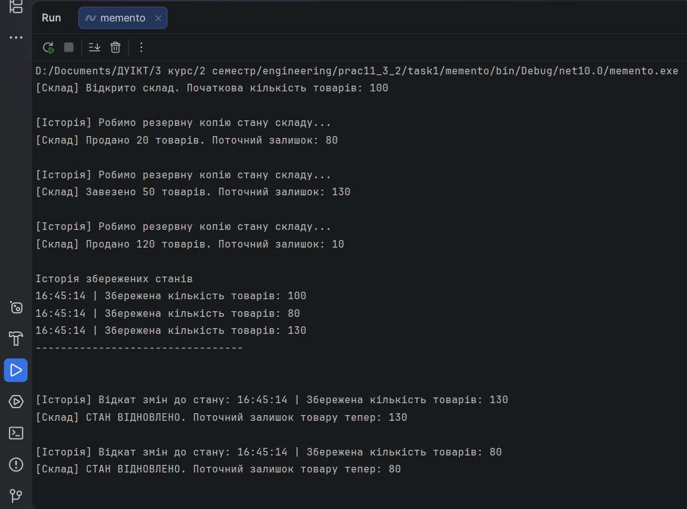

Завдання 2. State
Опис задачі:
Створити програмний модуль системи автоматизації роботи готелю на основі шаблону проєктування «Стан», використовуючи UML діаграми.
Виконання.
Стан - це поведінковий патерн проектування, що дає змогу об’єктам змінювати поведінку в залежності від їхнього стану. Ззовні створюється враження, ніби змінився клас об’єкта.

Діаграма класів
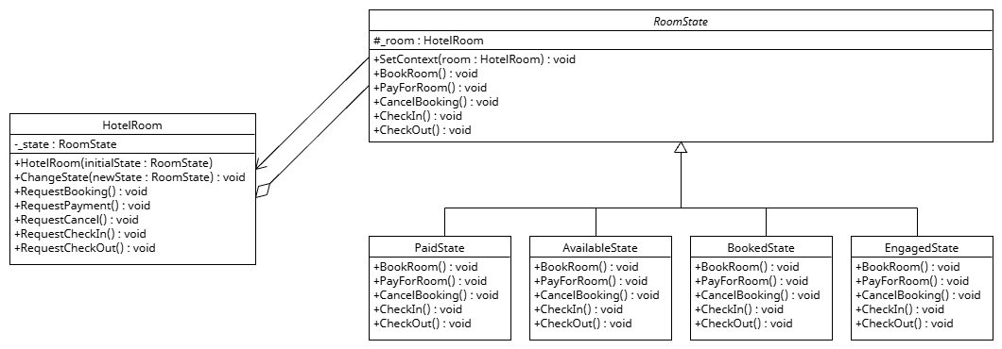

Діаграма послідовності
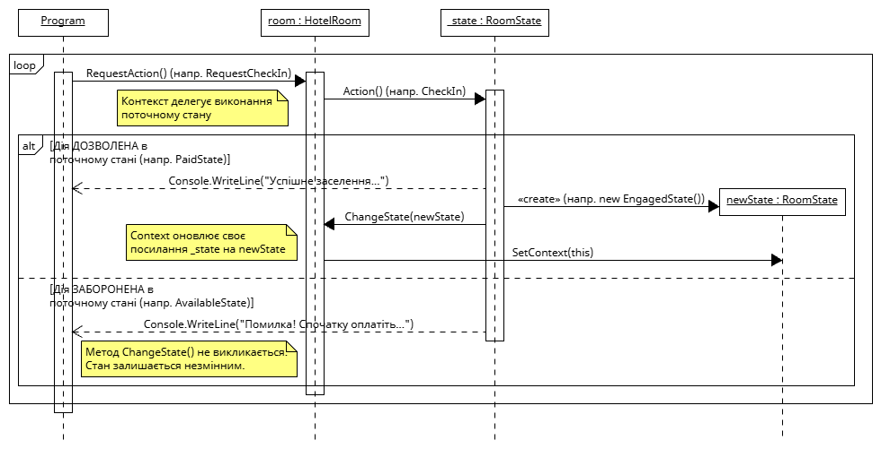

Код:
Program.cs
namespace state
{
public class Program
{
public static void Main(string[] args)
{
Console.OutputEncoding = System.Text.Encoding.UTF8;
HotelRoom room = new HotelRoom(new AvailableState());
Console.WriteLine("Сценарій 1.");
room.RequestBooking();
room.RequestPayment();
room.RequestCheckIn();
room.RequestCheckOut();
Console.WriteLine("\nСценарій 2.");
room.RequestPayment();
room.RequestCheckIn();
room.RequestBooking();
room.RequestCheckIn();
room.RequestCancel();
}
}
}
RoomState.cs
namespace state;
public abstract class RoomState
{
protected HotelRoom _room;
public void SetContext(HotelRoom room)
{
_room = room;
}
public abstract void BookRoom();
public abstract void PayForRoom();
public abstract void CancelBooking();
public abstract void CheckIn();
public abstract void CheckOut();
}

PaidState.cs
namespace state;
public class PaidState : RoomState
{
public override void BookRoom()
{
Console.WriteLine("Помилка! Номер вже заброньовано та оплачено.");
}
public override void PayForRoom()
{
Console.WriteLine("Помилка! Номер вже оплачено.");
}
public override void CancelBooking()
{
Console.WriteLine("Бронювання скасовано. Кошти буде повернуто. Номер знову вільний.");
_room.ChangeState(new AvailableState());
}
public override void CheckIn()
{
Console.WriteLine("Успішне заселення. Ласкаво просимо!");
_room.ChangeState(new EngagedState());
}
public override void CheckOut()
{
Console.WriteLine("Помилка! Ви ще не заселилися, щоб виселятися.");
}
}
HotelRoom.cs
namespace state;
public class HotelRoom
{
// current room's state
private RoomState _state = null;
public HotelRoom(RoomState initialState)
{
ChangeState(initialState);
}
public void ChangeState(RoomState newState)
{
_state = newState;
_state.SetContext(this);
Console.WriteLine($"Стан номера змінено на: {_state.GetType().Name}");
}
public void RequestBooking()
{
_state.BookRoom();
}
public void RequestPayment()
{
_state.PayForRoom();
}
public void RequestCancel()
{
_state.CancelBooking();
}
public void RequestCheckIn()
{
_state.CheckIn();
}
public void RequestCheckOut()
{
_state.CheckOut();
}
}

EngagedState.cs
namespace state;
public class EngagedState : RoomState
{
public override void BookRoom()
{
Console.WriteLine("Помилка! Номер зараз зайнятий.");
}
public override void PayForRoom()
{
Console.WriteLine("Помилка! Номер вже оплачено.");
}
public override void CancelBooking()
{
Console.WriteLine("Помилка! Неможливо скасувати бронювання після заселення.");
}
public override void CheckIn()
{
Console.WriteLine("Помилка! У номер вже хтось заселений.");
}
public override void CheckOut()
{
Console.WriteLine("Виселення пройшло успішно. До побачення! Номер потребує прибирання.");
_room.ChangeState(new AvailableState());
}}
BookedState.cs
namespace state;
public class BookedState : RoomState
{
public override void BookRoom()
{
Console.WriteLine("Помилка! Номер вже заброньовано кимось іншим.");
}
public override void PayForRoom()
{
Console.WriteLine("Оплату прийнято. Тепер ви можете заселитися.");
_room.ChangeState(new PaidState());
}
public override void CancelBooking()
{
Console.WriteLine("Бронювання скасовано. Номер знову вільний.");
_room.ChangeState(new AvailableState());
}
public override void CheckIn()
{
Console.WriteLine("Помилка! Спочатку потрібно оплатити номер.");
}
public override void CheckOut()
{
Console.WriteLine("Помилка! Ви ще не заселилися.");
}
}

AvailableState.cs
namespace state;
public class AvailableState : RoomState
{
public override void BookRoom()
{
Console.WriteLine("Номер успішно заброньовано. Очікуємо оплати.");
_room.ChangeState(new BookedState());
}
public override void PayForRoom()
{
Console.WriteLine("Помилка! Ви не можете оплатити номер, який ще не заброньовано.");
}
public override void CancelBooking()
{
Console.WriteLine("Помилка! Немає активного бронювання для скасування.");
}
public override void CheckIn()
{
Console.WriteLine("Помилка! Не можна заселитися у вільний номер без попереднього бронювання та оплати.");
}
public override void CheckOut()
{
Console.WriteLine("Помилка! Номер вже вільний.");
}
}

Результат виконання програми
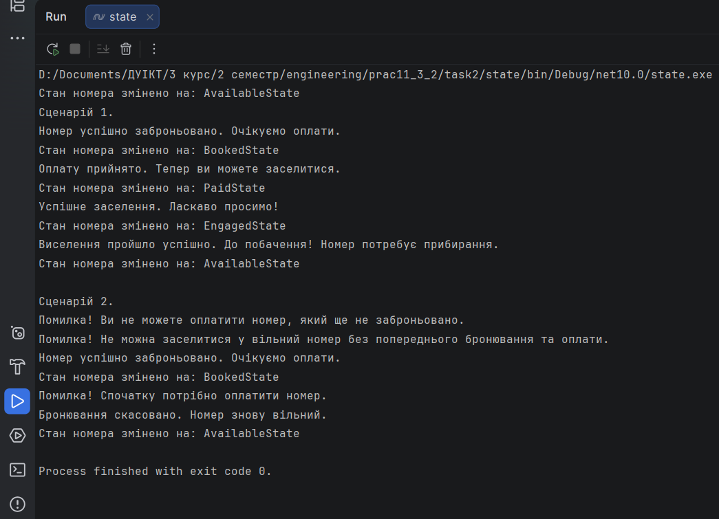

Завдання 3. Template method
Опис задачі:
Створити програмний модуль системи автоматизації роботи бібліотеки на основі шаблону проєктування «Шаблонний метод», використовуючи UML діаграми.
Виконання.
Шаблонний метод - це поведінковий патерн проектування, який визначає кістяк алгоритму, перекладаючи відповідальність за деякі його кроки на підкласи. Патерн дозволяє підкласам перевизначати кроки алгоритму, не змінюючи його загальної структури.

Діаграма класів
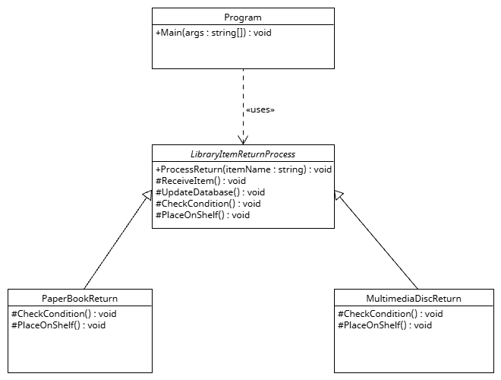
Діаграма послідовності
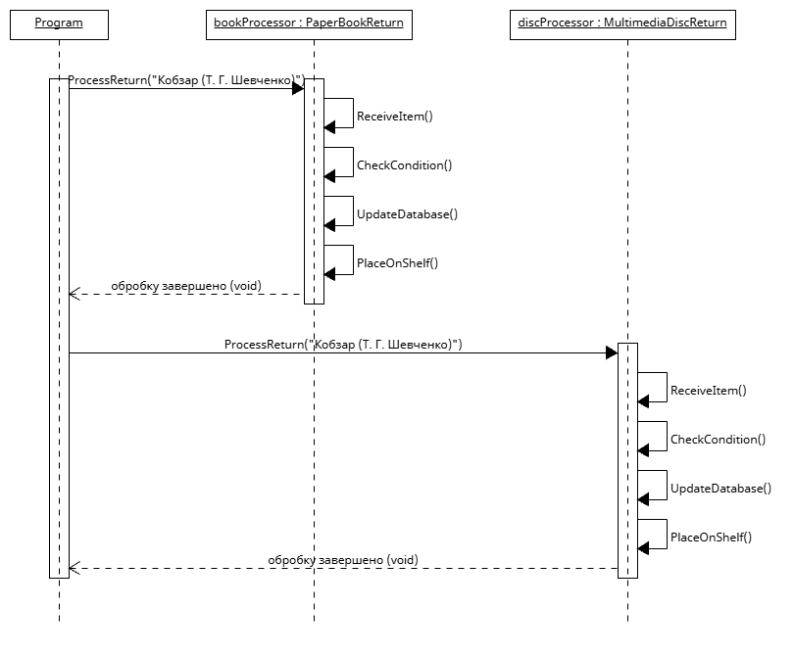

Код:
Program.cs
namespace template
{
class Program
{
public static void Main(string[] args)
{
Console.OutputEncoding = System.Text.Encoding.UTF8;
LibraryItemReturnProcess bookProcessor = new PaperBookReturn();
bookProcessor.ProcessReturn("Кобзар (Т. Г. Шевченко)");
LibraryItemReturnProcess discProcessor = new MultimediaDiscReturn();
discProcessor.ProcessReturn("Англійська для початківців (Аудіо CD)");
}
}
}

PaperBookReturn.cs
namespace template;
public class PaperBookReturn : LibraryItemReturnProcess
{
protected override void CheckCondition()
{
Console.WriteLine("2. Перевірка стану: гортання сторінок, перевірка обкладинки на розриви та плями.");
}
protected override void PlaceOnShelf()
{
Console.WriteLine("4. Розміщення: поставити на дерев'яну полицю у відповідному жанровому відділі.");
}
}

MultimediaDiscReturn.cs
namespace template;
public class MultimediaDiscReturn : LibraryItemReturnProcess
{
protected override void CheckCondition()
{
Console.WriteLine("2. Перевірка стану: візуальний огляд поверхні диска на наявність подряпин та тріщин.");
}
protected override void PlaceOnShelf()
{
Console.WriteLine("4. Розміщення: покласти в захищений пластиковий бокс у відділі мультимедіа.");}}
LibraryItemReturnProcess.cs
namespace template;
public abstract class LibraryItemReturnProcess
{
// Шаблонний метод. Задає жорстку послідовність дій алгоритму.
public void ProcessReturn(string itemName)
{
Console.WriteLine($"\nПочаток обробки повернення: {itemName}");
ReceiveItem();
CheckCondition();
UpdateDatabase();
PlaceOnShelf();
Console.WriteLine("Обробку завершено");
}
protected void ReceiveItem()
{
Console.WriteLine("1. Отримання предмета від читача.");
}
protected void UpdateDatabase()
{
Console.WriteLine("3. Зняття предмета з читача в базі даних. Статус: 'В наявності'.");
}
protected abstract void CheckCondition();
protected abstract void PlaceOnShelf();
}

Результат виконання програми
